Quesnay
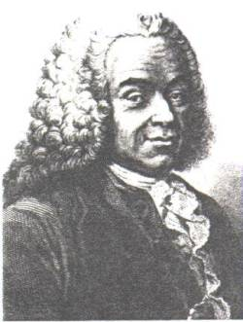
Quesnay
- Los propietarios de las tierras y aquellos que las cultivan son clases "productivas", en tanto que el resto, comerciantes y artesanos son "estériles".
- La riqueza circula mediente el trasvase de parte de las rentas de la clase productiva (los agricultores) a las clases improductivas.
Turgot, ministro de Luis XVI de Francia y discípulo de Quesnay, completó su teoría afirmando que la economía está sujeta a un orden natural y que el Estado ha de intervenir lo menos posible en ella. Los reyes deben dejar que precios, salarios y producción se regulen por sí solos. Esta teoría quedó plasmada en la célebre frase "Laissez-faire, laissez-passer, le monde va lui même".

